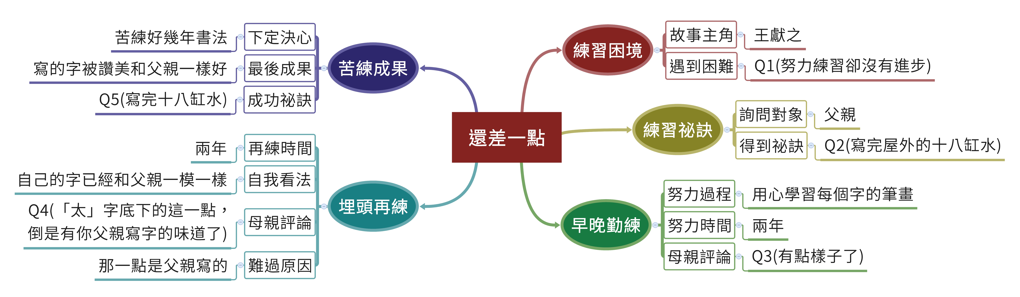
國語三下第二課 還差一點
桃園市大忠國小 陳佳慧老師 繪製
Q1.故事一開始，很努力練習的王獻之遇到什麼困難？
Q2.王獻之向父親王羲之討教如何把字寫好的祕訣，他得到父親指點的祕訣是什麼？
Q3.得到祕訣後的王獻之，勤勞練字後，將寫好的字給母親看，母親是如何評論的？
Q4.不服氣的王獻之埋頭再練兩年，母親又如何評論他最得意的那一疊字呢？
Q5.故事最後，王獻之下定決心苦練把字寫得與父親一樣好，他的成功祕訣是什麼？

